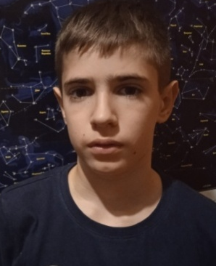
ЖИТТЯ У ВСЕСВІТІ
Гончар Ілля Юрійович, дійсний член МАН України
гуртківець астрономічного гуртка ОЦТТУМ,
учень 9 класу Комунального закладу
«Вінницький ліцей № 35»
Почапська Надія Іванівна,
керівник секції «Астрономія» Вінницького територіального відділення МАН України

Проблема пошуку доказів існування позаземного життя та розуму є актуальною в усі часи, а особливо в теперішньому світі, де розвиток надсучасних технологій відкриває неймовірні можливості.
Зараз розробляються безліч космічних місій в різні куточки сонячної систем і навіть за її межі, надсучасні телескопи невтомно дивляться в глибини космосу, а науковці прогнозують можловості існування життя на кожному об’єкті який потрапить їм на око. В своїй роботі я освітлюю все це та роблю власні висновки на основі знайденої інформації. Там йдется про різноманітні космічні місії, планети, супутники, екзопланети, парадокс Фермі та важливість збереження життя на власній планеті. Я все ще вивчати матеріал і сподіваюся, що в майбутньому буде знайдено не те що просту, а розумну форму життя.
Ключові слова: Всесвіт, Сонячна система, планета, життя, розум.

